★★★☆☆
題組：Problem Set Archive with Online Judge
題號：11038: How many 0’s?
解題者：楊鵬宇
解題日期：2007年5月15日
題意：
寫下題目給的m與n(m<=n)之間所有的十進位整數，總共會出現幾個零呢？
題意範例：
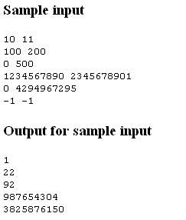
解法：
從每個位數分別會出現0的排列組合來計算，求出總共會出現0的次數，再加其總合加總，就可得出0~n所出現的0的總數。但需注意如果給定的數字內含有0，則先對數字做處理，將數字拆成兩部份先行計算(像是4301便將4299與300,301分開計算)。
等到算出題目所給的兩個數字所含的0後，相減即可得解。
解法範例：
以4321為例，示範解法如下：
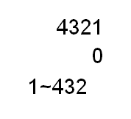
求右邊數來第一位數為0時，在4321之下會出現的排列組合方式來計算會出現的0的個數，也就是10,20,30,~4310,4320，有432個
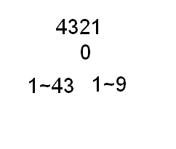
接著求右邊數來第二位數為0時，在4321之下會出現的排列組合方式來計算會出現的0的個數，此時因為”0”已經計算過，所以第一位數我們以1~9計算，所計算的形態為101,102,103~201,202,203~4209,4301，有43*9=387個。
最後求右邊數來第三位數為0時，在4321之下會出現的排列組合方式來計算會出現的0的個數，所計算的形態為1001,1002~4020,4021有3*99+1*21=318個。(最左邊一位不需要計算，因為其為0的部份已經被算過了)
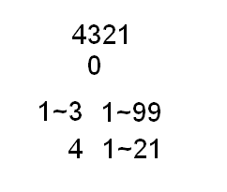
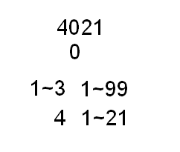
如果所求數為4021，且最後求右邊數來第三位數為0時，在4021之下會出現的排列組合方式來計算會出現的0的個數，所計算的形態為1001,1002~3999和4000~4021。

討論：
(1)時間複雜度為O(nlogn)。
程式：
(無)

